Science in School – 29 numeris
Šviesos lūžis pradiniame ugdyme: saulės lemputė iš butelio
Batų dėžutės eksperimentas

Teorinius šviesos lūžio dėsnius paprasta pademonstruoti naudojant batų dėžutę. Eksperimentą mokiniai turėtų atlikti grupėmis po du ar tris. Priklausomai nuo mokinių amžiaus ir pamokai skirto laiko, mokytojas taip pat galėtų paruošti batų dėžutes iš anksto, kad sutrumpintų laiką, reikalingą rankų darbui.
Viena vertus, eksperimentas parodo, kaip lūžta šviesa, o kita vertus, atsako į klausimą, kodėl po vandeniu viskas matoma neryškiai. Šviesos lūžio temą galima pristatyti mokiniams parodant šiaudelio ar pieštuko nuotrauką vandens stiklinėje. Jeigu fotografuota iš šono, atrodo, kad šiaudelis arba pieštukas yra perlūžę – tai geras pagrindas pradėti kelti klausimus.

Priemonės
- Universalus peiliukas
- Batų dėžutė (be dangčio)
- Skaidri stiklinė
- Vanduo

Darbo eiga
- Atsargiai įpjaukite du vertikalius plyšelius trumpajame batų dėžutės gale. Tarpas tarp plyšelių turėtų būti ne platesnis nei stiklinė.
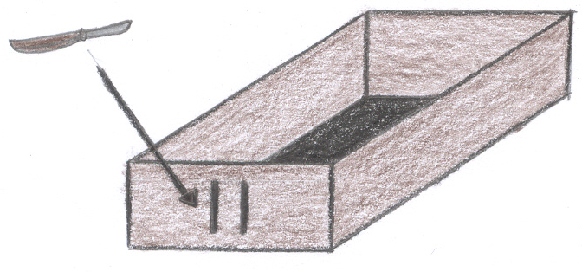
- Pritemdykite kambarį ir pašvieskite žibintuvėliu į dėžutė pro plyšelius. Ką matote?
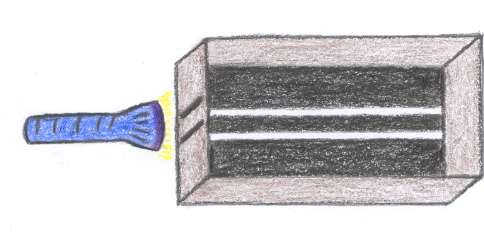

- Dabar pripilkite stiklinę vandens ir padėkite ją į dėžutę už plyšelių. Pakartokite 2 žingsnį. Ką matote šį kartą?
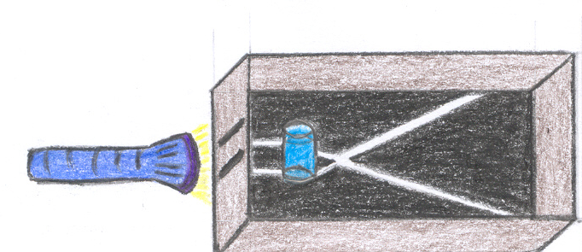

Rezultatai
Be vandens stiklinės į dėžutę patenkantys šviesos spinduliai yra lygiagretūs ir ryškūs.
Kai už plyšelių padedama stiklinė su vandeniu, šviesos spinduliai išskysta ir susikryžiuoja. Taip yra todėl, kad vanduo sulėtina šviesą, kadangi jo optinis tankis yra didesni nei oro. Pagal šviesos lūžio dėsnius, kampas, kuriuo laužiama šviesa, yra mažesnis nei statusis kampas, todėl du šviesos spinduliai galiausiai susikryžiuoja.
Šie rezultatai yra geras pagrindas bandant atsakyti, kodėl daiktai po vandeniu matomi neryškiai. Atsakymas yra nesudėtingas, jei turėsime omenyje teorinius pagrindus ir faktą, kad mūsų akys yra pritaikytos matyti ore. Kai šviesos spindulys po vandeniu patenka į mūsų akis, terpė pakinta ir šviesos spindulys lūžta (to nenutiktų šviesos spinduliui patenkant į akį iš oro). Dėl šios priežasties ryškus tikrovės vaizdas projektuojamas ne į tinklainę, o už jos. Tiksliau pasakius, po vandeniu mes esame toliaregiai ir todėl viską matome neryškiai. Nardymo akiniai padeda atstatyti regėjimo aštrumą, neleisdami susiliesti vandeniui ir akims ir taip užtikrindami regos sąlygas, panašias į oro.

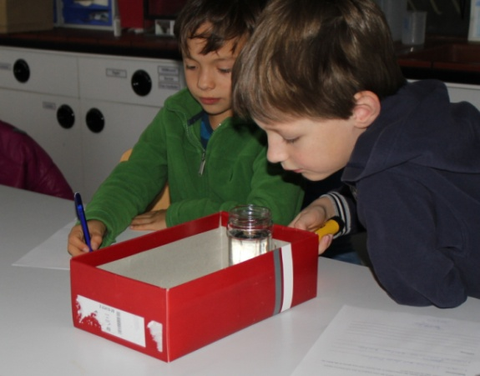
Didaktinė pastaba
1 paveikslas. Mokiniai atlieka batų dėžutės eksperimentą. Mokinys kairėje yra rašytojas, o dešinėje – atlikėjas.
Vadovaujant šiam eksperimentui, naudinga mokiniams paskirti skirtingus vaidmenis jų grupėse (žr. 1 paveikslą), pavyzdžiui: stebėtojas, rašytojas ir atlikėjas. Stebėtojas atidžiai stebi eksperimentą, kad padėtų rašytojui užpildyti stebėjimų lapą; jis taip pat gali stebėti laiką. Rašytojas taip pat gali skaityti nurodymus atlikėjui, kuris turi įvykdyti nurodymus ir užtikrinti, kad visas eksperimentas atliekamas tinkamai. Tokia tvarka padeda vystyti atsakomybės jausmą ir suteikia kiekvienam mokiniui galimybę būti už kažką atsakingam.

